Олимпиада по информатике 5 – 6 класс
Школьный этап
Время выполнения - 60 минут. Максимальный балл– 31.
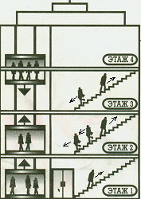
Выбери правильный ответ

1. Все люди в этом здании либо поднимаются на четвертый этаж, либо спускаются на первый. Сколько человек будет на четвертом этаже, а сколько на первом?
1) 8 и 7; 2) 7 и 8; 3) 1 и 3; 4) 1 и 0.

2. Все ярлычки, кроме одного, относятся программам для работы в интернете. Какой ярлычок лишний?

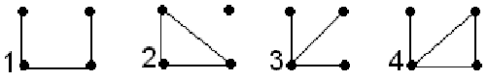
3. Какой граф правильно описывает историю: Сережа дружит с Ваней и Сашей, а Саша еще дружит с Петей?
4. Расположите носители информации в порядке возрастания их ёмкости: DVD, магнитная дискета, Blu-Ray, CD.
1) DVD; магнитная дискета; Blu-Ray; CD.
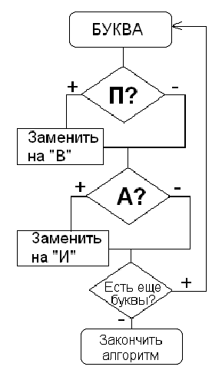
2) магнитная дискета; DVD; Blu-Ray; CD.
3) магнитная дискета; CD; DVD; Blu-Ray.
4) магнитная дискета; Blu-Ray; CD; DVD.
5. В слове «ПАРУС» замени буквы по приведенному алгоритму. Полученное слово обозначает:
1) файл, хранящий информацию о системе;
2) способ обработки информации;
3) скорость передачи данных в компьютере;
4) файл, мешающий работе компьютера.

6. Какое из перечисленных слов может быть зашифровано в виде кода @^$#@? Одинаковые символы соответствуют одинаковым буквам.
1) торт; 2) шалаш; 3) киоск; 4) олово.
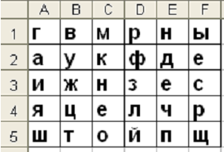
7. По адресам ячеек E5 F4 A3 C3 B5 F2 D1 восстанови слово. Слово означает:
1) устройство передачи информации;
2) устройство печати;
3) систему защиты информации;
4) систему обработки графических данных.

8. На фигуру, изображенную на рисунке, ОДИН РАЗ «капнули» инструментом «Заливка» (место касания кистью отмечено крестиком). Какая фигура будет закрашена?
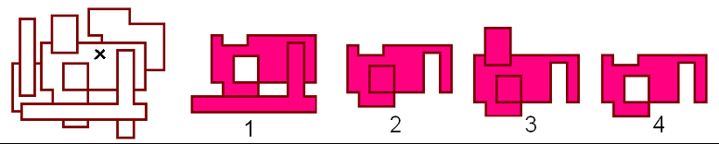
9. Установите правильную последовательность действий в алгоритме:
1. вынуть флешку из разъема.
2. проверить содержимое флешки на вирусы;
3. вставить флешку в компьютер;
4. остановить работу флешки;
5. скачать нужный файл;
1) 3-5-2-4-1; 2) 3-2-5-4-1; 3) 5-3-2-4-1; 4) 2-3-5-1-4.
10. Выберите вариант ответа, в котором перечисленные карточки совпадают с точностью до поворота. Отражать карточки нельзя.
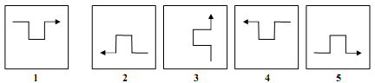
1) 1, 2, 3; 2) 2, 3, 5; 3) 3, 4, 5; 4) 1, 3, 4.
11. Ульяновск находится на берегу великой русской реки Волга. В Волгу впадает река Сура, а в Суру – река Барыш. Реки Урень и Карсунка – притоки Барыша. Какой из ниже приведенных графов верно отражает указанное соотношение рек?
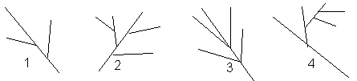
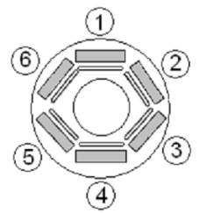
12. За круглым столом в кабинете информатики за компьютерами сидят шесть человек. Коля сидит на первом стуле рядом со Светой, Петя слева от Оли, Саша напротив Светы, Коля сидит рядом с Катей, Оля рядом со Светой. На каком стуле сидит Петя?
1) 2; 2) 3; 3) 4; 4) 5.
13. Числа последовательности записаны по определенной закономерности. 7, 8, 13, 19, 30, 47, 75, … Какое число должно быть следующим?
1) 120; 2) 122; 3) 118; 4) 124.
14. Слово, зашифрованное в ребусе, означает:
1) Устройство для ввода информации в компьютер;
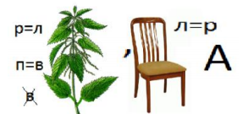
2) Устройство для преобразования бумажных документов в электронный вид;
3) Устройство для вывода информации;
4) Устройство для хранения информации.

15. В рисовании пиктограммы «Добрая память» с помощью стрелок в одном из блоков сделана ошибка. В каком?
